Тема урока: Строение цветка Лабораторная работа 11
Цель урока: Познакомиться со строением цветка, со значением основных частей цветка, с разновидностями цветков, в зависимости от строения.
- Организация ситуации успеха.
- Что такое орган растения?
- Будет ли стебель и цветок относиться к одному типу органов? Почему вы так считаете?
- Почему цветок, плод, семя называют генеративными органами?
- Что произойдет с растением, если удалить все генеративные органы?
- Организация поиска новых знаний.
- Рассмотрите рисунки. Чем отличаются между собой представленные цветки? Как вы думаете, все ли цветки имеют одинаковое строение? Попробуйте выделить и обозначить части цветков изображенных на рисунке.
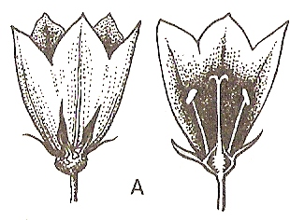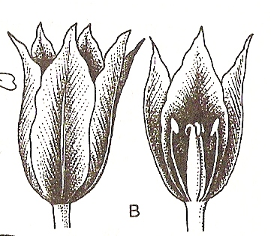
- Найдите определение цветка на стр. 78 учебника в параграфе 22. Рассмотрите рисунки. Запишите определение в тетрадь.
- Запишите основные части цветка.
- Чем отличаются между собой цветки яблони и тюльпана? Как называется часть околоцветника образованная чашелистиками? Как называется часть околоцветника образованная лепестками? У какого из двух цветков присутствуют обе эти части? Как называют такой цветок?
- Заполните схему «Типы цветков»
По типу околоцветника По форме цветка
_________ _________ __________ ____________ ___________
- Выполните лабораторную работу №12
- Организация применения новых знаний
Задание 1-го уровня.
- Заполните таблицу
№ | Название растения | Двойной околоцветник | Простой околоцветник | Без околоцветника
1 | Крапива
2 | Картофель
3 | Помидор
4 | Ива
5 | Ясень
6 | Тополь
7 | Конопля
8 | Тюльпан
9 | Лилия
10 | Лук
11 | Ландыш
12 | Яблоня
13 | Слива
14 | Баклажан
15 | Мальва
16 | Хлопчатник

- Из перечисленных частей цветка выберите лишнее
Чашечка, венчик, рыльце, лист, тычинка
- Закончите предложения, используя ответы:
- Чашечка состоит из …
- Часть цветка, состоящая из лепестков, называется …
- Тычинка состоит из … и …
- Пестик состоит из …, … и …
- Цветок с симметричным расположением частей, называется …
Ответы: пыльник, чашелистик, тычиночная нить, правильный, завязь, венчик, столбик, рыльце.

- Околоцветники цветков бывают 3-х видов: двойные, простые, голые. Как вы думаете, какое значение для приспособления растений имеет такое строение цветка?
Задание 2-го уровня.
Докажите, что цветок – генеративный орган.
VI. Организация проверки, самоконтроля, самооценки
- Отметьте начальными буквами, какой части цветка соответствуют описания, приведенные ниже (ЦН – цветоножка, ЦЛ – цветоложе, Ч – чашечка, В – венчик, Т – тычинка, П – пестик).
- Расположен в центре цветка
- Видоизмененный побег
- Имеет пыльцевые мешки
- Внутренняя часть околоцветника
- Превращен в хохолок
- Выделяют нектар
- Выделяет клейкую жидкость
- Питаются насекомые
- Кончик превращен в крючочек
- Развиваются клетки, имеющие двойной покровный слой
- Имеют аромат
- Имеют столбик
- Тест
- Часть цветка образующая плод
- Венчик
- Тычинка
- Цветоножка
- Чашечка
- Пестик
- Железа в цветках, выделяющая сладкий сок, который привлекает насекомых:
- Пыльца
- Цветоножка
- Нектарник
- Чашечка
- Цветоложе
- Часть пестика, принимающая пыльцу
- Нить
- Рыльце
- Пыльник
- Столбик
- Завязь
- Части тычинки
- Завязь, венчик
- Нить, рыльце
- Пыльник, чашечка
- Столбик, нить
- Нить, пыльник
- Двойной околоцветник состоит из:
- Венчика и лепестков
- Чашечки и чашелистиков
- Тычинок и пестика
- Чашечки и венчика
- Венчика и рыльца
V. Рефлексия
1. Научились ли вы различать составные части цветка?
2. Какие были трудности, и как вы с ними справились?
3. Где вам пригодятся полученные знания?
VI. Самооценка
- Сумею ли я различить составные части цветка?
- Сумею ли я классифицировать цветки по типу околоцветника и форме цветка?
- Что осталось непонятным?
- Поставьте цель, чему еще необходимо научиться? Как вы будете это делать?
- Какую оценку вы себе ставите за урок?
VII. Домашнее задание
Прочитать § 22, устно ответить на вопросы, стр.81.

Тема урока: Однополые и обоеполые цветки. Формула цветка.
Цель урока: Познакомиться с понятиями однополые и обоеполые цветки. Научиться анализировать и составлять формулу цветка.
- Организация ситуации успеха.
- Почему цветок относится к генеративным органам растения?
- Почему у цветковых растений цветки бывают с различным типом околоцветника?
- Вставьте пропущенные слова в предложения: Место прикрепления цветка с стеблю – … Расширенная часть цветка – … Часть цветка, выполняющая защитную функцию – … Часть цветка с разнообразной окраской, привлекающая насекомых – …
- Можно ли изображенную на рисунке часть растения назвать цветком? Почему вы так думаете?
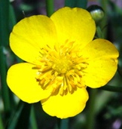
- Организация поиска новых знаний.
- Рассмотрите рисунок, на котором изображены схемы цветков. Чем они отличаются между собой? На какие две группы их можно разделить? Почему вы так считаете?
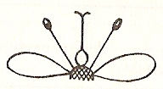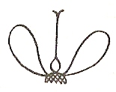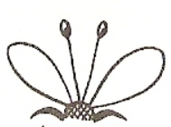
А Б В
- Найдите на стр. 82 учебника параграф 23 определение однополых и обоеполых цветков. Запишите их в тетрадь.
- Запишите, что такое однодомные и двудомные растения.
- Что такое формула цветка? Для чего она необходима?
- Запишите обозначения, употребляемые при составлении формулы цветка (используя русские буквы).
- Организация применения новых знаний.
Задание 1-го уровня.
- Заполните таблицу:
№ | Название растения | Растение
 |  | Однодомное | Двудомное
1 | Ольха
2 | Береза
3 | Кукуруза
4 | Тополь
5 | Ива
6 | Облепиха
7 | Крапива
8 | Огурец

- Выберите верные утверждения:
- Цветок, у которого есть и тычинка, и пестик, называется обоеполым.
- Если однополые цветки находятся на одном растении, его называют двудомным.
- Существуют бесполые цветки.
- Мужской цветок, обозначается знаком ♂ , имеет только пестик.
- Закончите предложения, используя ответы
- Цветок, имеющий только тычинки - …
- Если тычиночные цветки находятся на одном растении, а пестичные на другом, то это растение …
- Цветок, имеющий и тычинки и пестики - …
- Знаком ♀ в формуле цветка обозначают … цветки
- Знаком ↑ в формуле цветка обозначают … цветки
Ответы: неправильный, обоеполый, мужской, женский, двудомное.
Задание 2-го уровня.
- Рассмотрите рисунок. Заполните таблицу.
Цветки
обоеполые |  |  | раздельнополые
С двойным околоцветником | С простым околоцветником | Голые | С двойным околоцветником | С простым околоцветником | Голые

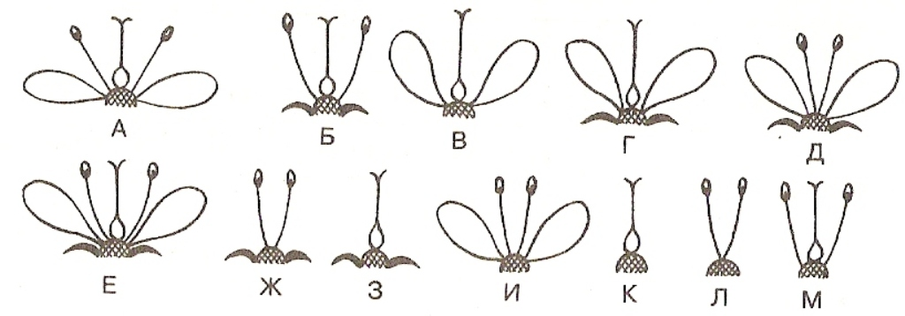
- Проанализируйте формулу цветка: *♀♂ Ч₍₅₎Л₍₅₎Т₅П₁
- Составьте формулу цветка, у которого околоцветник образован только венчиком, состоящим из 6 лепестков, формирующих 2 круга; части цветка расположены симметрично, 6 тычинок, расположенных в 2 круга и 1 пестик, образованный тремя сросшимися плодолистиками.
Задание 3-го уровня.
В саду растут три растения облепихи, которые щедро цветут каждой весной, но плодов не образуют, почему так происходит? Какое строение имеют цветки облепихи? Что необходимо сделать, чтобы облепиха плодоносила?
- Организация проверки, самоконтроля, самооценки:
- Тест
- Однодомными называют растения, у которых;
а) цветки обоеполые;
б) цветки раздельнополые, и находятся они на одном растении;
в) цветки раздельнополые: на одних растениях находятся пестичные цветки, а на других тычиночные.
- Двудомные растения;
а) огурец, кукуруза, тыква;
б) яблоня, земляника, капуста;
в) конопля, тополь, спаржа.
- Цветки, имеющие и тычинки, и пестик называют…
- Тычиночным
- Обоеполым
- Однополым
- Правильный цветок в формуле обозначается знаком:
- *
- ↑
- ♀
- ♂
- Что означает скобка в формуле цветка?
- Цветок правильный
- Цветок раздельнополый
- Сросшиеся части цветка
- Очень большое количество частей цветка
- Рефлексия
1. Научились ли вы различать однополые и обоеполые цветки?
2. Какие были трудности, и как вы с ними справились?
3. Где вам пригодятся полученные знания?
VI. Самооценка
- Сумею ли я различить однополые и обоеполые цветки, составить их формулу?
- Сумею ли я различать однодомные и двудомные растения?
- Что осталось непонятным?
- Поставьте цель, чему еще необходимо научиться? Как вы будете это делать?
- Какую оценку вы себе ставите за урок?
VII. Домашнее задание
Прочитать § 23, устно ответить на вопросы, стр.84-85, составить формулу цветка и проанализировать ее.

Тема : простые и сложные Соцветия
Цель урока: Познакомиться с понятием соцветие, изучить значение и виды соцветий, научиться их различать.
- Организация ситуации успеха:
- В садах двух подруг росли облепихи. Каждую весну и у одной, и у другой подруг деревья были усыпаны цветками, но урожай ягод осенью собирала только одна. Объясните почему.
- Проанализируйте формулу цветка: *♂Ч₍₅₎Л₍₅₎Т∞
- Могут ли растения с обоеполыми цветками быть двудомными? Почему?
- Составите формулу любого бесполого цветка.
- Организация поиска нового знания:
- Рассмотрите рисунок. Чем отличаются между собой изображенные органы растения?
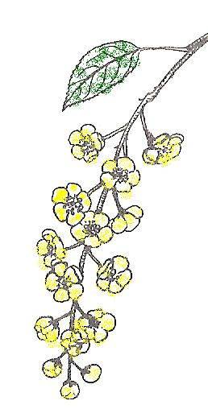
- Найдите определение соцветия на стр. 85 учебника, §24. Запишите определение в тетрадь.
- В чем биологический смысл соцветия? Почему соцветия имеют большую вероятность опыления, чем одиночный цветок?
- Заполните схему «Типы соцветий»
Соцветия
Простые Сложные

- Выполните лабораторную работу №13, стр.88
- Организация применения новых знаний:
Задание 1-го уровня:
- Заполните таблицу:
кисть | колос | початок | сложный колос | зонтик | метелка | корзинка | сложный зонтик
- Кукуруза
- Ятрышник
- Примула
- Просо
- Пшеница
- Солодка
- Борщевик
- Мать-и-мачеха
- Сирень
- Лук
- Акация
- Подорожник
- Кала
- Рожь
- Василек
- Морковь

- Выберите лишнее соцветие.
Кисть, початок, головка, сережка, корзинка.
- Закончите предложения, используя ответы:
- Соцветия делятся на 2 группы: … и …
- В соцветии … на длинной главной оси на цветоножках располагаются отдельные цветки.
- Сидячие цветки имеет соцветие …
- У соцветия … главная ось толстая.
Ответы: простые, початок, кисть, сложные, головка.

- Почему соцветия разделяют на простые и сложные? Как образуются сложные соцветия?
Задание 2-го уровня:
- Докажите, что соцветие – это генеративный орган растения.
- Докажите, что соцветие состоит из цветков.
- Организация проверки, самоконтроля, самооценки
- Тест.
- Группа цветков, расположенная на цветоносе в определенном порядке
- Соцветие
- Цветок
- Плод
- Венчик
- В простом соцветии
- Все цветки отходят от главной оси
- Все цветки сидячие
- Все цветки имеют цветоножки
- От главной оси отходят оси второго порядка
- В соцветии щиток все цветки
- Находятся практически в одном положении
- Имеют цветоножки одинаковой длины
- Расположены на мясистой главной оси
- Являются сидячими
- Соцветие простой колос характерно для
- Клевер
- Подорожник
- Пшеница
- Календула
- Соцветие метелка характерно для:
- Калины и яблони
- Пшеницы и кукурузы
- Облепихи и вишни
- Сирени и виноград
- Найдите правильные ответы на поставленные вопросы:
Вопросы | Ответы
1. Что мы называем соцветием?: | 1. Кисть, початок, щиток, зонтик, головка, корзинка.
2. Какие группы соцветий бывают? | 2. У простых соцветий цветки (сидячие или находятся на цветоножках) находятся на главной оси.
3. Каково строение простых соцветий? | 3. Группа цветков расположенных на цветоносе в определенном порядке.
4. Каково строение сложных соцветий? | 4. Простые и сложные.
5. Какие соцветия относятся к простым? | 5. Сложные соцветия состоят из нескольких простых соцветий, т.е. цветки в них располагаются на боковых осях.
6. Какие соцветия относятся к сложным? | 6. Метелка, сложный колос, сережка, сложный зонтик, сложный щиток.
V. Рефлексия
1. Научились ли вы различать типы соцветий?
2. Какие были трудности, и как вы с ними справились?
3. Где вам пригодятся полученные знания?
VI. Самооценка
- Сумею ли я отличить соцветие от одиночного цветка?
- Сумею ли я классифицировать соцветия?
- Что осталось непонятным?
- Поставьте цель, чему еще необходимо научиться? Как вы будете это делать?
- Какую оценку вы себе ставите за урок?
VII. Домашнее задание
Прочитать § 24, устно ответить на вопросы, стр.88.

